RAPORT Z EWALUACJI WEWNĘTRZNEJ
PRZEPROWADZONEJ W PUBLICZNEJ SZKOLE PODSTAWOWEJ
IM. ŻOŁNIERZY ARMII KRAJOWEJ 72 PUŁKU PIECHOTY W MNISZKU
w roku szkolnym 2020/2021
Funkcjonowanie zdalnego nauczania w PSP w Mniszku
Badanie przeprowadzono w okresie styczeń – luty 2021 r. w formie ankiet dla rodziców i uczniów PSP w Mniszku. Ankieta zamieszczona była w dzienniku elektronicznym „Librus”.

Analiza wyników ankiety dla uczniów
Ankietę wypełniło 44 uczniów. Wyniki prezentują się następująco:
Pytanie 1: Gdy nauczyciele przesyłają mi materiały do samodzielnej pracy:
Odpowiedzi: | Liczba
a) zawsze wiem, gdzie mogę je znaleźć | 29
b) mam małe problemy z ich znalezieniem i pobraniem | 13
c) często mam problemy z ich znalezieniem i pobraniem | 1
d) zawsze mam problemy z ich znalezieniem i pobraniem | 1
Znaczna większość ankietowanych uczniów nie ma problemów ze znalezieniem materiałów. Wiedzą gdzie ich szukać i skąd je pobrać. Wyniki ilustruje wykres.
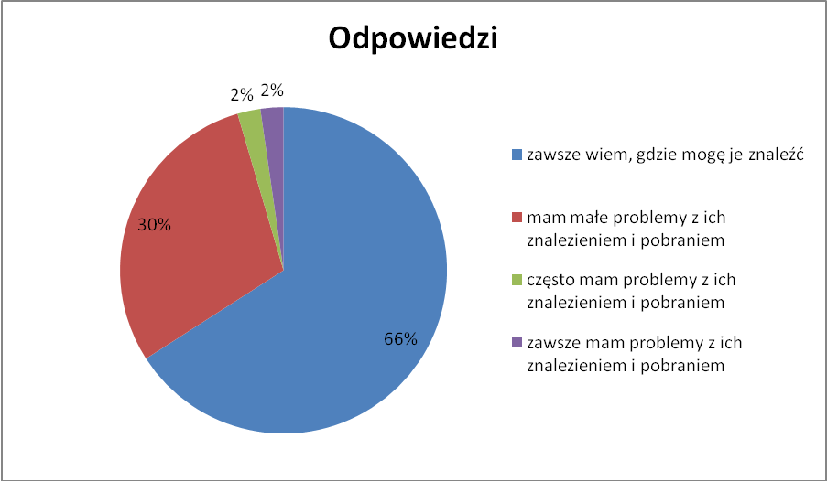

Pytanie 2: Materiały są tak przygotowane, że:
Odpowiedzi: | Liczba
a) zawsze wiem, co mam zrobić i jak pracować | 13
b) czasami wiem, co mam zrobić i jak pracować | 29
c) mam problemy ze zrozumieniem tego, co i jak mam zrobić | 1
d) nie potrafię sobie poradzić | 1

Zdecydowana większość uczniów wie, co mają robić z podanym przez nauczycieli materiałem, bądź czasami wie. Mała liczba ma problemy ze zrozumieniem opublikowanych treści.
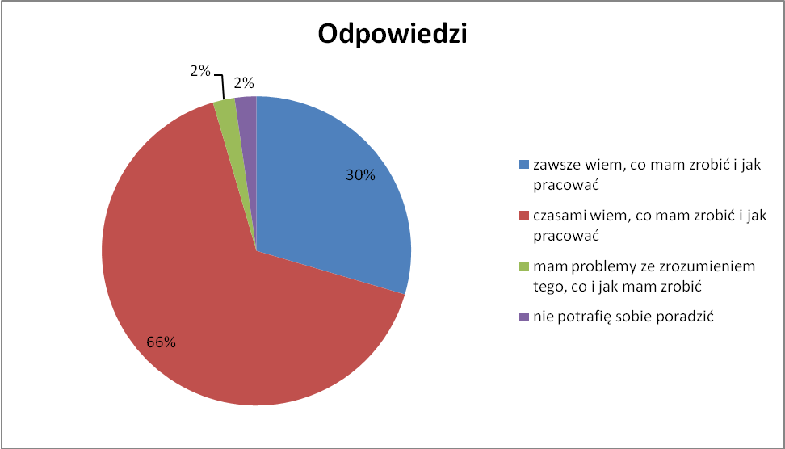

Pytanie 3: Samodzielnej pracy z materiałami jest:
Odpowiedzi: | Liczba
a) za dużo, zajmuje mi bardzo dużo czasu | 6
b) dużo, zajmuje mi sporo czasu | 10
c) ani dużo, ani mało, radzę sobie | 28
d) mało, mam dużo wolnego czasu | 0

Zdecydowana większość ankietowanych uważa, że materiału do samodzielnej pracy jest w sam raz. 10 osób odpowiedziało, że materiału jest dużo, a 6 ankietowanych stwierdziło że treści jest za dużo i zajmuje im to za dużo czasu. Nikt nie odpowiedział, że zadanego materiału jest mało.
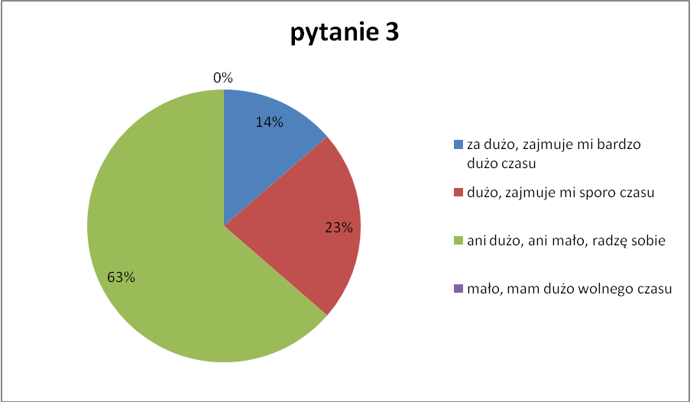

Pytanie 4: Najbardziej lubię lekcje online z (napisz przedmiot), ponieważ (uzasadnij odpowiedź). Pytanie otwarte. Odpowiedzi prezentują się następująco:
- z chemii i języka niemieckiego, ponieważ trwają 35 min a nie 45 przez co nie trzeba spędzać tyle czasu przed komputerem.
- W-fu ponieważ jak zrobię to co mam zrobić to mam dłuższą przerwę.
- Najbardziej lubię lekcje oneline z historii i biologii, ponieważ są one w bardzo ciekawy sposób prowadzone , można się z nich dużo dowiedzieć
- Najbardziej lubię lekcje online z J.Angielskiego oraz J. Polskiego, ponieważ tematy są dobrze tłumaczone, w zeszycie są notatki, różne gry edukacyjne dotyczące tematów lekcji.
- Matematyki -pani dobrze tłumaczy jakość jest bardzo dobra
- Angielskiego ,ponieważ pani bardzo dobrze tłumaczy i dotego wysyła do nas takie fajne linki w których się zarówno uczymy i bawimy .
- Najbardziej lubię lekcje online z angielskiego ponieważ pani bardzo dobrze tłumaczy i dużo materiału przerabiamy na lekcji i mało pani zadaje do domu (po zajęciach )
- najbardziej lubię jezyk angielski
- Nie mam ulubionego przedmiotu , ponieważ wszystkie mi w jakimś stopniu odpowiadają
- Fizyki ponieważ Pani jest bardzo miła i wyrozumiała
- Angielski ponieważ pani prowadzi lekcje bardzo dobrze i stara się to robić w ciekawy sposób.
- BIOLOGI I HISTORII, PONIEWAŻ TE PRZEDMIOTY NAJBARDZIEJ LUBIĘ I LUBIĘ SIĘ NICH UCZYĆ.
- Najbardziej lubię lekcje online z polskiego, ponieważ dużo piszemy
- Najbardziej lubię J. Angielski ponieważ pani robi wszystko żebyśmy zrozumieli.
- Lubie wszystkie lekcje online ponieważ żadna nie jest kłopotliwa
- Polski,ponieważ dużo się uczymy i rozumiemy wszystko.
- biologii, języka angielskego i niemieckiego,fizyki, ponieważ panie bardzo dobrze i zrozumiale tłumaczą przerabiany materiał
- WF
- Z chemi i polskiego ,ponieważ bardzo lubię te przedmioty.
- Najbardziej lubie Biologie
- wszystkie sa dla mnie fajne
- Przyroda, j.Angielsi, ponieważ podoba mi się sposób prowadzenia tych jekcji
- Najbardziej lubię lekcje online z języka polskiego, angielskiego oraz historii, ponieważ Panie nauczycielki mimo niecodziennego trybu nauki starają się urozmaicić lekcje aby były jeszcze ciekawsze i doceniam to :)
- Najbardziej lubię lekcje online z Niemieckiego, ponieważ Pani zawsze się nas pyta czy rozumiemy a jak nie rozumiemy to nam powtórzy.
- Język Polski i Język Angielski ponieważ są organizowane najlepiej
- Wychowanie fizycznie
- Polski
- Najbardziej lubię lekcje Niemieckiego, ponieważ gramy w gry takie jak kahoot i lekcje trwają po 30 min.
- Z Religii bo lubię czytać Bóg mówi
- Historie ponieważ dowiem się dużo historii z tamtych czasów.
- Lubie matematyke, poniewaz jest to moj ulubiony przedmiot
- Najbardziej lubię muzykę ponieważ kocham śpiewać i uczę się nowych nut
- najbardziej lubię angielski i polski ponieważ lubię te języki!
- Język Niemiecki - ponieważ pani tłumaczy szybko zwięźle i na temat , lekcja trwa 30 minut
- Języka angielskiego, ponieważ lekcje są dobrze zorganizowane i jest dużo dodatkowych materiałów.
- Najbardziej lubię historię dzięki nauczycielce, która potrafi sprawić, że rozumiem temat.,
- Najbardziej lubię lekcje online z muzyki, ponieważ lubię śpiewać.
- Najbardziej lubię lekcje angielskiego ponieważ przez aplikacje instaling umiem więcej słówek i bardzo mi to pomaga z nałuką.
- Moim ulubionym przedmiotem na lekcjach online jest Język Polski, ponieważ Nasza Pani bardzo dobrze tłumaczy i jest najlepsza.
- Chemii oraz fizyki, ponieważ uważam że Panie potrafią to najlepiej zorganizować i wytłumaczyć materiał.
- historia poniewaz są ciekawe
- Plastyka ponieważ lubię rysować:)
- niemieckiego poniewaz lekcje są po 30 minut a nie 45
Ankietowani uczniowie najbardziej lubią pracować z materiałami z matematyki, j. angielskiego, historii, geografii, fizyki, j. polskiego. Przyczyny są różne, mogą być to albo ich ulubione przedmioty, zainteresowania uczniów, przejrzystość bądź dobre wytłumaczenie.
Pytanie 5: Udział w lekcjach online:
Odpowiedzi: | Liczba
Nie jest dla mnie problemem, mam odpowiedni sprzęt w domu | 29
Jest dla mnie kłopotliwy, nie zawsze mogę korzystać z potrzebnego sprzętu | 4
Nie jest dla mnie problemem, ale miewam kłopoty z połączeniem internetowym Nie jest dla mnie problemem, ale miewam kłopoty z połączeniem internetowym | 11

Większość ankietowanych (66%) nie ma problemów z uczestniczeniem w lekcjach prowadzonych online. 25% uczniów miewa kłopoty z połączeniem internetowym ale nauka online nie jest problemem.
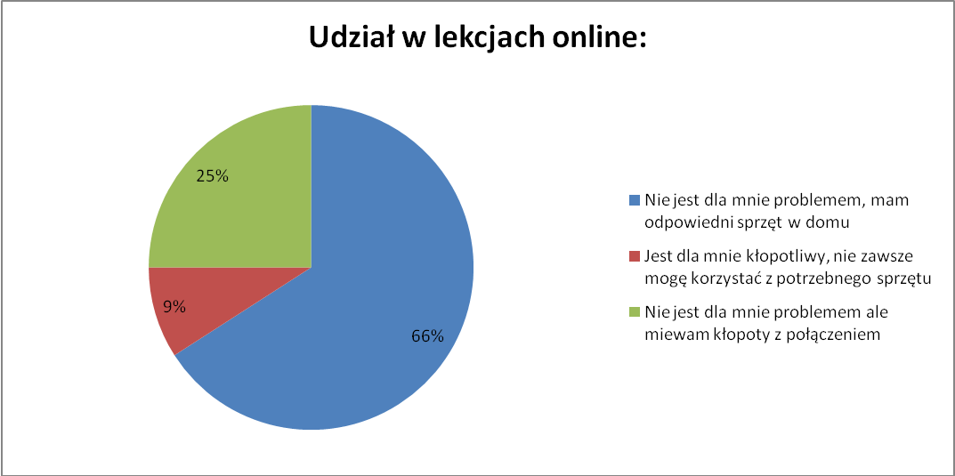

Pytanie 7: Wiem, na jakich zasadach będę oceniany w czasie nauki na odległość:
Odpowiedzi: | Liczba
a) na każdym przedmiocie | 22
b) na większości przedmiotów | 14
c) na części przedmiotów | 7
e) nie znam zasad oceniania | 0

Ankietowani przyznali, że na większości bądź na każdym przedmiocie znają zasady oceniania. 7 uczniów przyznało, że nie zna zasad oceniania z części przedmiotów.
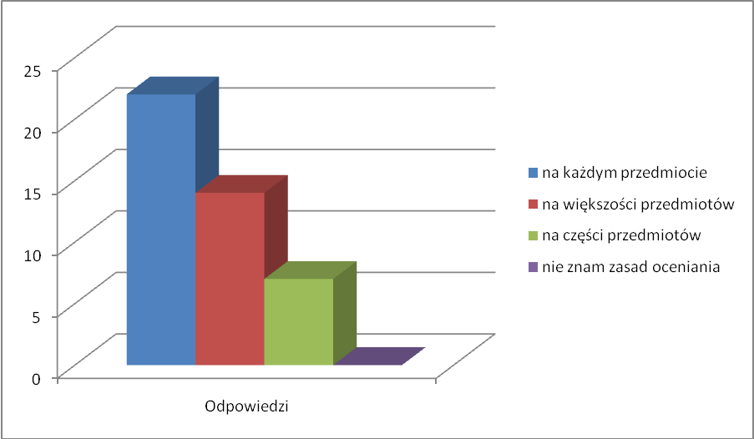

Analiza wyników ankiety dla rodziców
Ankietę wypełniło 32 rodziców. Wyniki prezentują się następująco:
Pytanie 1: Gdy nauczyciel przesyła zadania do samodzielnej pracy widzę, że moje dziecko:
Odpowiedzi | Liczba
Zawsze wie, gdzie może je znaleźć | 24
Ma małe problemy z ich znalezieniem i pobraniem | 7
Często ma problemy z ich znalezieniem i pobraniem | 1
Zawsze ma problemy z ich znalezieniem i pobraniem | 0

Większość ankietowanych nie ma problemów ze znalezieniem materiałów do pracy, lub ma małe problemy z ich znalezieniem. 1 osoba uważa, że dziecko ma częste problemy.
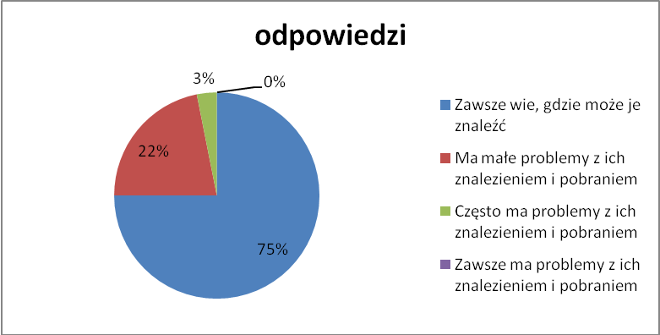
Pytanie 2: Samodzielnej pracy z materiałami jest:
Odpowiedzi | Liczba
Za dużo, zajmuje bardzo dużo czasu | 4
Dużo, zajmuje sporo czasu | 9
Ani dużo, ani mało, dziecko radzi sobie | 19
Mało, dziecko ma dużo czasu wolnego | 0

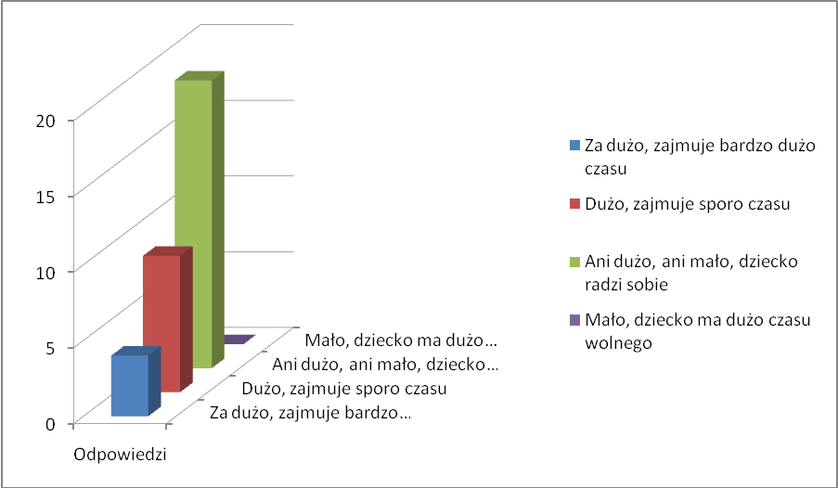
Najwięcej wskazań było przy odpowiedzi 3. Czyli praca z samodzielnym materiałem jest optymalna. 9 ankietowanych uważa iż jest jej dużo i zajmuje sporo czasu. 4 ankietowanych uznało iż jest jej za dużo. Nikt nie wskazał odpowiedzi ostatniej. Badani nie stwierdzili, że dzieci mają mało zadawanej pracy samodzielnej.
Pytanie 3: Udział w lekcjach/konsultacjach online:
Odpowiedzi | Liczba
Nie jest problemem, dziecko ma odpowiedni sprzęt w domu | 22
Jest utrudniony, nie zawsze dziecko może korzystać z potrzebnego sprzętu | 10
Jest niemożliwy, dziecko nie ma sprzętu | 0

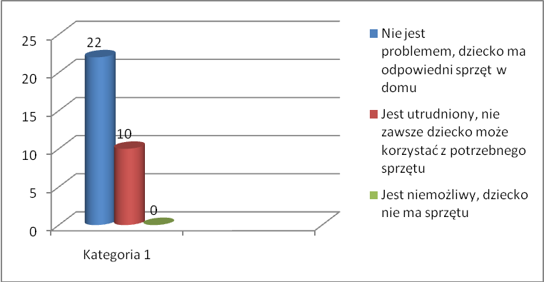
Zdecydowana większość udzielonych odpowiedzi (69%) – nie ma problemów w udziale dziecka w lekcji online. Pozostała część – 31% uważa, że udział jest utrudniony gdyż dziecko nie zawsze może korzystać z potrzebnego sprzętu. Nie padła żadna odpowiedź na pytanie 3, co jest budującym wynikiem.
Pytanie 4: Wiem, na jakich zasadach dziecko będzie oceniane w czasie nauki na odległość:
Odpowiedzi | Liczba
Na każdym przedmiocie | 9
Na większości przedmiotów | 15
Na części przedmiotów | 5
Prawie na żadnym przedmiocie | 0
Nie znam zasad oceniania | 3

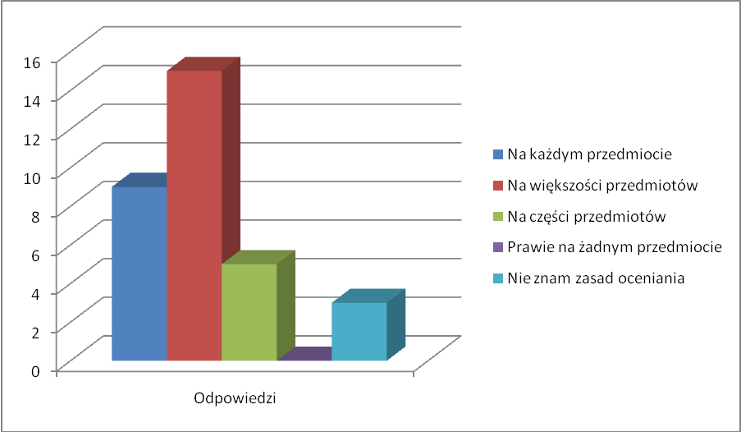
Rodzice w większości znają zasady oceniania na odległość na każdym lub na większości przedmiotów. Niepokój może budzić fakt, iż 3 osoby nie zna wcale zasad oceniania. Nie padła odpowiedź – prawie na żadnym przedmiocie.
Pytanie 5: Wiem, w jaki sposób mogę skontaktować się z nauczycielami:
Odpowiedzi | Liczba
Tak | 31
Nie | 1

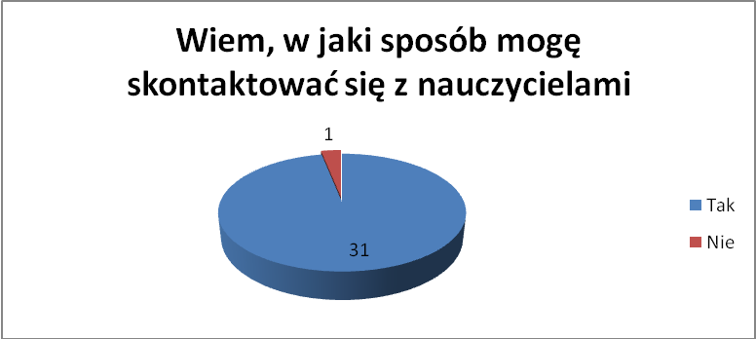
Jedna osoba nie wie, w jaki sposób może skontaktować się z nauczycielem. Pozostali ankietowani (97%) taką wiedzę posiadają.
Pytanie 6: Wiem, w jaki sposób mogę uzyskać pomoc pedagoga szkolnego:
Odpowiedzi | Liczba
Tak | 31
Nie | 1

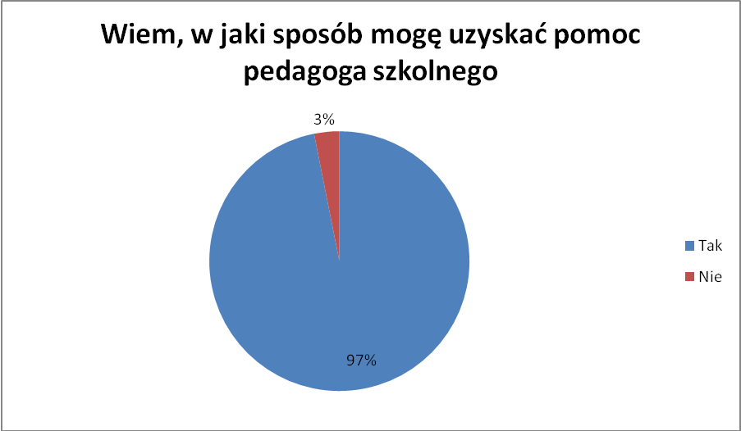
1 osoba (3% badanych) nie wie w jaki sposób może uzyskać pomoc szkolnego pedagoga. Pozostali (97%) są doskonale poinformowani.
Pytanie 7: Wiem, w jaki sposób mogę uzyskać materiały potrzebne do realizacji zajęć mojego dziecka:
Odpowiedzi | Liczba
Tak | 30
Nie | 2

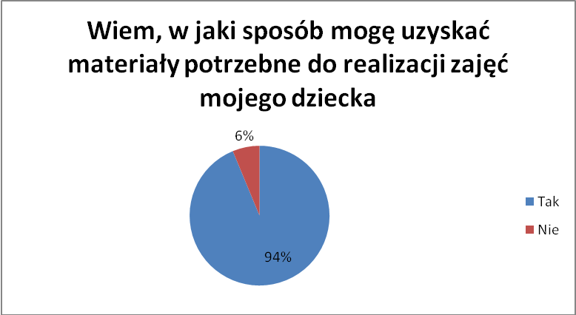
2 osoby nie wiedzą w jaki sposób mogą uzyskać materiały potrzebne do zajęć dla dziecka. Pozostali (94% ) dobrze sobie z tym radzą.
Pytanie 8 (otwarte): Jeśli chce Pan/Pani podzielić się opinią na temat organizacji i przebiegu nauczania na odległość – tutaj jest na to miejsce:
- ok
- W mojej ocenie zdalne nauczanie w szkole przebiega prawidłowo, choć mam zastrzeżenia do matematyki (nauczyciela)
- Nie mam takiej potrzeby.
- Nie mam takiej potrzeby
- Nie
- Opracowanie materiałów w formie nauczania zdalnego jest bardziej czasochłonne niż opracowanie materiałów edukacyjnych w szkole podczas nauczania stacjonarnego.
- Szkoła dobrze jest przygotowana do nauki zdalnej. Kontakt z dyrekcją nauczycielami jest dobry bez zastrzeżeń.
- Uważam że nauczanie przebiega w prawidłowy sposób
- Nauczanie na odległość jest bardzo trudne i skomplikowane zarówno dla dzieci, nauczycieli jak i rodziców. Moim skromnym zdaniem dzieci gorzej sobie radzą z nauką i nawiązaniem kontaktów. Problemem jest z matematyka - utrudniony kontakt z nauczycielem
- Nie mam żadnych
- Nie
- Nie chcę
- nie mamy problemów
- nie mamy problemów
- Dziecko pomimo dobrych chęci jest już BARDZO zmęczone takim sposobem nauczania. Aby pracować efektywnie i efektownie potrzeba motywacji-motywacja jest bezpośredni kontakt z nauczycielem i rówieśnikami.
- Nie chcę
- Myślę że teraz nauczanie zdalne jest w porządku moje dziecko sobie radzi
- Jest Dobrze
- Nie
- Dzieci maja zbyt wiele zadawane. Mam wrażenie ,że jak dzieci chodził do szkoły to miały dużo mniej zadawane niż teraz. Na angielskim często grają w gry , które zawieszają sprzęty.
- Jestem zadowolona
- Lepsza by była nauka w szkole
- Najlepiej lekcję w szkole
- Wolała bym aby dzieci wróciły do szkoły
- Jest Dobrze
- Nauczanie na odległość nie jest złe, ponieważ ważne, że dzieci się uczą i mają możliwość kontaktowania się z nauczycielami. Jednak wiadomo, że nauczanie w szkole byłoby o wiele lepsze.
- Jestem zadowolona z organizacji zajęć zdalnych.
- Dzieci powinny miec jasno powiedziane co maja zadane .Jesli dziecko zaloguje sie kilka minut po lekcji bo miało problem z internetem to nie powinno miec wpisywanej nieobecnosci.
- Zdarzają się problemy z internetem jednak są krótkotrwałe i nie wpływają znacząco na pracę na lekcjach.
- Dziecko z powodu problemu z połaczeniem nie powinno miec wpisywanej nieobecnosci jak sie troche spózni zalogowac
- Wracajmy stacjonarnie!

Najwięcej odpowiedzi | Liczba
Nie, brak uwag | 10
Dobrze zorganizowane, wszystko w porządku | 9
Brak zastrzeżeń, ale zdecydowanie wolę lekcje w szkole | 4
Problemy z Internetem, logowaniem się po czasie | 3
Zbyt wiele jest zadawane | 1
Powrót do stacjonarnej nauki | 4
Potrzeba kontaktu i lepszej motywacji | 1

Rodzice w większości wypadków nie zgłaszali żadnych uwag (31%). 28% ankietowanych uważa, że nauczanie zdalne w tym roku szkolnym zorganizowane jest dobrze. 13% rodziców nie zgłasza żadnych uwag do nauczania online, jednak preferują tradycyjną formę nauki dziecka. Drobny odsetek (3%) uważa, że zadawanego materiału jest za dużo i jest w różnych miejscach umieszczany oraz potrzeba jest lepszej motywacji do pracy zdalnej. Według 12% ankietowanych potrzebny jest powrót do nauki stacjonarnej.
Wnioski:
Ankieta dla uczniów:
- Znaczna większość ankietowanych uczniów nie ma problemów ze znalezieniem materiałów. Wiedzą gdzie ich szukać i skąd je pobrać.
- Zdecydowana większość uczniów wie, co mają robić z podanym przez nauczycieli materiałem. Nieliczni mają problemy ze zrozumieniem opublikowanych treści. Wszyscy uczniowie radzą sobie z opracowanymi przez nauczycieli materiałami.
- Zdecydowana większość uważa, że materiału do samodzielnej pracy jest w sam raz (66%). 23% osób odpowiedziało, że materiału jest dużo, a 14% ankietowanych stwierdziło że treści jest za dużo i zajmuje im to za dużo czasu. Nikt nie uważa, że zadanego materiału jest mało.
- Uczniowie najbardziej lubią pracować z materiałami z z matematyki, j. angielskiego, historii, geografii, fizyki, j. polskiego. Najczęściej wymieniają iż są to albo ich ulubione przedmioty, albo interesują się tymi przedmiotami, materiały uważają za przejrzyste bądź po prostu są dobrze wytłumaczone i opisane.
- Większość ankietowanych (66%) nie ma problemów z uczestniczeniem w lekcjach prowadzonych online. Jeżeli mają kłopoty zazwyczaj związane one są ze sprzętem.
- Ankietowanie przyznali, że na większości bądź na każdym przedmiocie znają zasady oceniania.
Ankieta dla rodziców:
- Większość ankietowanych uważa, że dzieci nie mają problemów ze znalezieniem materiałów do pracy lub są małe trudności z ich znalezieniem.
- Większość rodziców uważa, iż praca dziecka z samodzielnym materiałem jest optymalna. Badani nie stwierdzili, że dzieci mają za mało zadawanej pracy samodzielnej.
- Zdecydowana większość rodziców uważa, że nie ma problemów w udziale dziecka w lekcji online. Jednak nie zawsze dziecko może korzystać z potrzebnego sprzętu. Nie było wskazań dotyczących braku sprzętu w do pracy dla dziecka.
- Rodzice w większości znają zasady oceniania na odległość na każdym lub na większości przedmiotów.
- 97% ankietowanych doskonale wie, w jaki sposób mogą skontaktować się z nauczycielem i pedagogiem.
Rekomendacje:
- W pracy zdalnej należy zawsze umieszczać informacje o lekcji na librusie w organizacji lekcji lub w aplikacji MS Teams.
- Należy w maksymalnie przystępny sposób opisać sposób pracy z zamieszczonym materiałem dla ucznia.
- Przypomnieć uczniom o Przedmiotowych Zasadach Oceniania z poszczególnych przedmiotów obowiązujących w szkole.

